Vijeće MO Sveti Nikola

poziva na prigodni program povodom

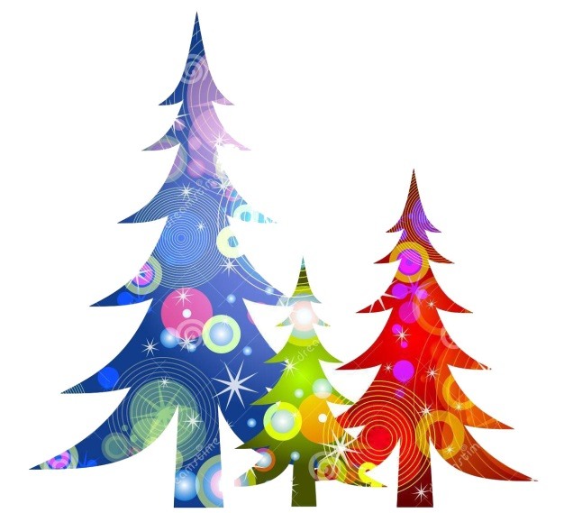
proslave Dana MO Sveti Nikola

u ponedjeljak 12. prosinca 2022. godine
u 18 sati
dvorana MO na adresi Franje Čandeka 36b, Rijeka

U programu sudjeluju:
- Željko Delač izložba slika od 12.-23. prosinca
- Trio Swing – glazbeni nastup

